**Отчет о проведении недели математики в Якшинской НОШ с 15 ноября по 20 ноября 2021 г.**

*Отчет подготовила учитель Голдобина Л. Я.*

С 15 ноября по 20 ноября 2021 года в Якшинской начальной школе прошла неделя математической грамотности.

В ней приняли участие учащиеся 2 – 4 классов.

*Целью* её проведения является развитие личностных качеств, поддержка и развитие творческих способностей и интереса к предмету, формирование осознанного понимания значимости математических знаний в повседневной жизни.

*Задачи* проведения декады математики:

1. Развивать у учащихся интерес к занятиям математики.

2. Развивать речь, память, воображение и интерес через применение творческих задач и заданий творческого характера.

Мероприятия недели были разработаны с учетом особенностей учащихся. Программа проведения математической недели отразила различные формы и методы учебной деятельности. Удачно сочетались коллективные и индивидуальные формы работы.

Всю неделю на уроках проходили занимательные пятиминутки. Все мероприятия проводились согласно плану, дисциплина соответствующая мероприятию.

Понедельник. В этот день дети ознакомились с планом декады. Весёлый устный счет проводился со всеми классами, были подобраны логические цепочки чисел, различные загадки и песенки. Дети активно включились в работу. 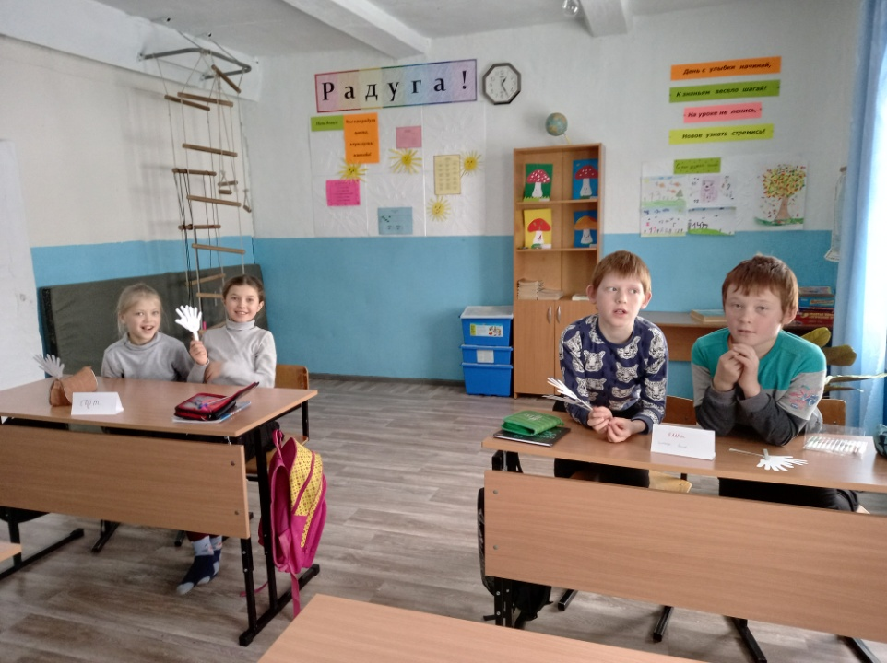

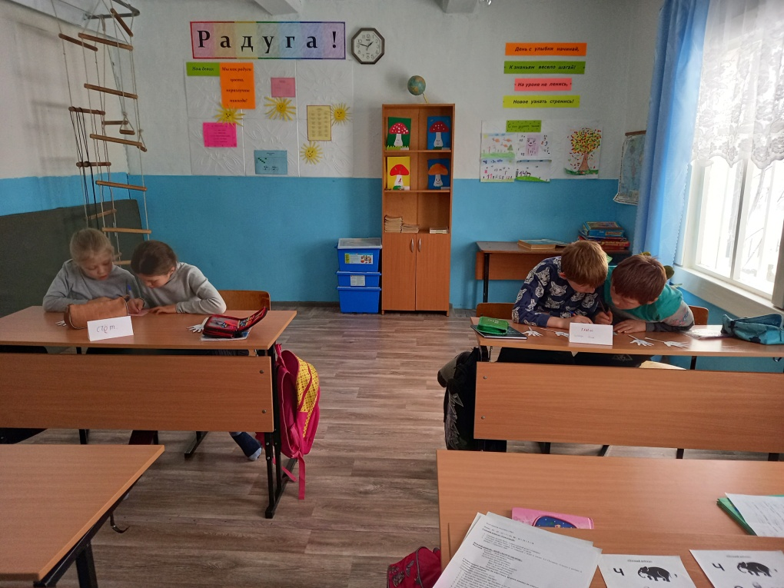

Вторник. Между учащимися 3 класса был проведен марафон. Дети с увлечением соревновались, в конце объявили, что победила дружба.

Также состоялся конкурс пословиц и поговорок. Детям была выдан сборник, в котором они самостоятельно искали соответствующие пословицы и поговорки.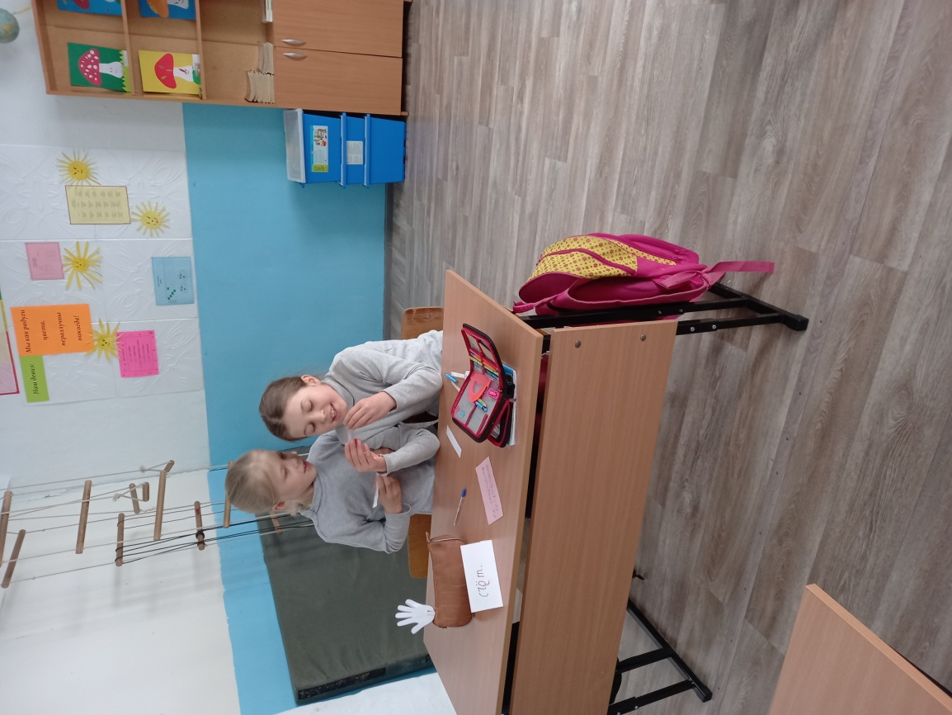

Среда. В конкурсе «С кем дружат числа» учащиеся проявили творчество и фантазию.

Четверг. В викторине «Я знаю математику» принимали участие команда девочек «Счёт» и команда мальчиков «Балл». Учащиеся решали занимательные задачки, ребусы, и т.д.

Также прошёл турнир по шашкам, в котором ребята наблюдали друг за другом затаив дыхание.

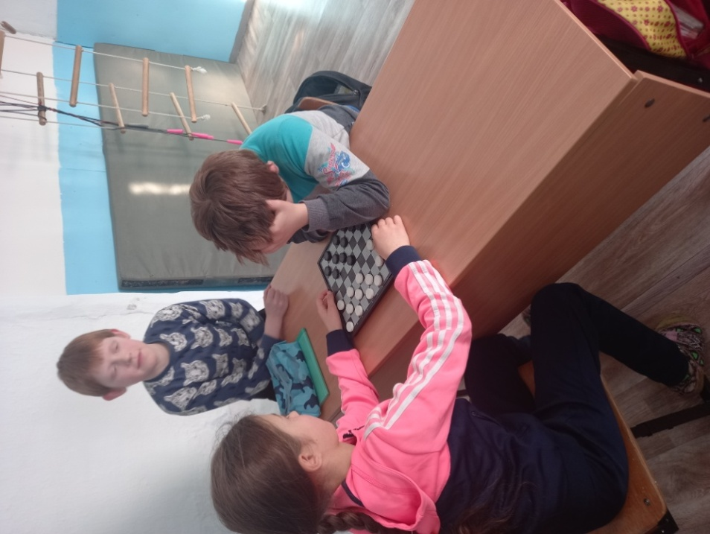

Пятница. Учащиеся самостоятельно пролистали тетради друг друга и выявили самого аккуратного ученика.

Эрудит-марафон состоялся согласно плану. Результаты по олимпиаде ребята ожидали с интересом и волнением.

Суббота. Этот день учащиеся ждали больше всего. Были подведены итоги, самые активные участники были награждены грамотами.

По результатам проведения недели математической грамотности можно сделать следующие выводы:

- выявление детей, имеющих ярко выраженное нестандартное мышление.

- неделя поспособствовала воспитанию у учащихся чувства коллективизма, умение быть ответственным за принятое решение, инициативы, развитию творческой активной личности;

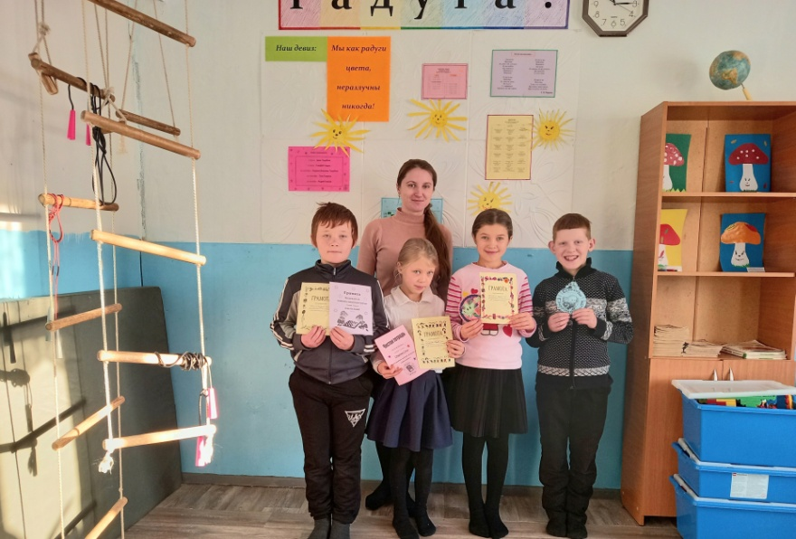 В течении недели дети проявляли себя как ответственные и активные учащиеся, показали свою усидчивость. Подобные мероприятия сплочают коллектив и формирует положительные эмоции.